Revisión
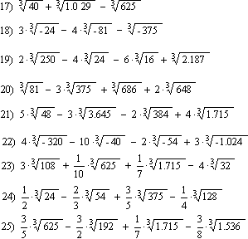

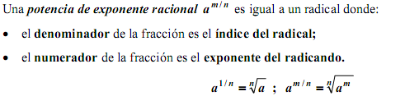
- 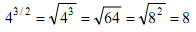
- 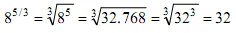
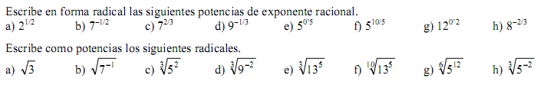

Expresa en forma de potencia las siguientes raíces:
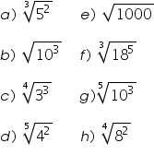
- Calcula:
